山东鑫盛达阀业有限公司

企业简介：山东鑫盛达阀业有限公司于2009年07月16日注册成立，注册地滨州市惠民县大年陈乡弭家村。公司组织形式为有限责任公司，法人代表陈龙新，注册资本2200万元，公司股权结构为：股东陈龙新出资1200万元，持股比例55%；股东 高美云出资1000万元，持股比例45%。主要经营阀门及配件制造、销售；精密器械加工；机械设备、通用设备、五金标准件制造、销售。
债权简介：2017年12月31日，债权本息合计1196万元，其中本金1000万元，利息196万元。贷款方式为房地产抵押并追加企业法人夫妻保证。
抵质押物情况：抵押土地，权属人为山东鑫盛达阀业有限公司，该抵押物位于惠民县大年陈镇工业园，解陈路以东以北工业用地，，面积24584平方米。取得方式为国有出让，为滨州市惠民县大年陈镇工业二级用地；抵押房产，位于惠民县大年陈乡园区东侧自建厂房和办公室，用途为综合，面积7144.88平方米。
自然人（保证人）陈龙新、高美云。
法律现状：2015年12月14日对该企业提起诉讼，并对抵押物进行财产保全，2016年6月20日判决我行胜诉，判决生效后于2016年8月17日向法院申请强制执行，目前正在强制执行中。
联系人：张军，联系电话：0543-3222135，手机：13906499169。
附：现场图片
- 办公楼
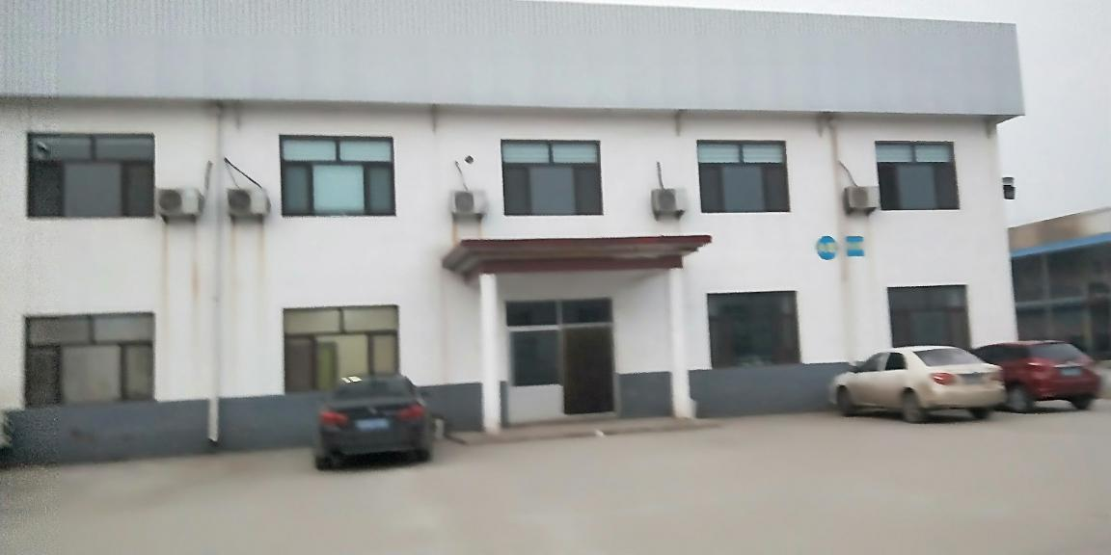
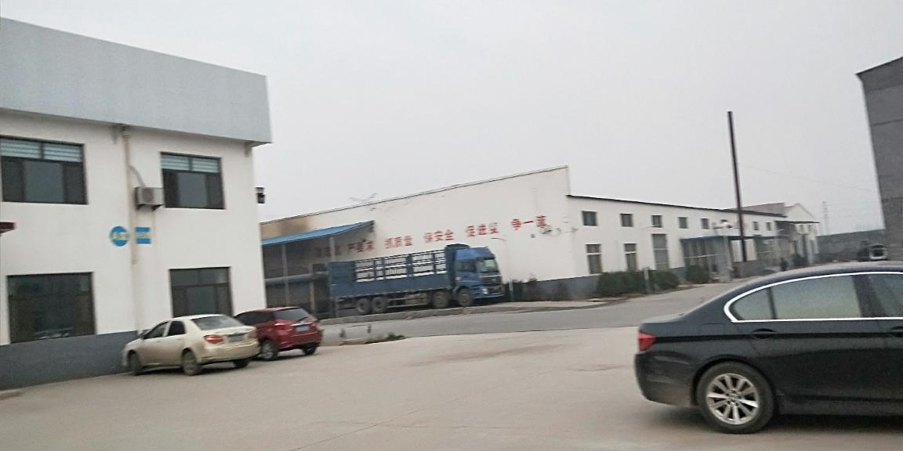
- 车间（内外）
